Trávicí soustava

Pracovní list je určen pro žáky 2. stupně ZŠ. V rámci jednotlivých úkolů si žáci zopakují základní informace o trávicí soustavě a dozvědí se i několik zajímavostí.
Trávicí soustava
Jak se kazí zuby
Za lékařem: Slepé střevo
Mikrobi v ústech

________________________________________________________
- Jak dlouhá je trávicí soustava dospělého člověka?
- 2 metry
- 5 metrů
- 8 metrů
- 12 metrů

- Ke každému typu zubu napiš, kolik jich celkem má stálý chrup u dospělého člověka a zapiš také celkový počet zubů.
8 řezáků
4 špičáky
8 třenových zubů
12 stoliček
celkový počet zubů = 32
- Uveď všechny funkce jazyka, které tě napadnou.
mluvení a některé další zvukové projevy (uplatňuje se například i při hře na dechové hudební nástroje), chuťové vnímání, rozmělnění a posun potravy, olizování

- Čím je v travicí soustavě zajištěno, že se sousto z ústní dutiny postupně posouvá do žaludku a střev?
posun potravy zajišťuje hladká svalovina trávicí trubice, která napomáhá tzv. peristaltice (pohybům, které právě zmíněný posun potravy zajišťují)
- V žaludku probíhá mechanické i chemické trávení. Popiš vlastními slovy, co tyto pojmy znamenají.
mechanické trávení: potrava je promíchávána pohyby a stahy žaludku za vzniku tráveniny
chemické trávení: kyselina chlorovodíková a enzymy zajišťují štěpení látek v trávenině
- Ve kterém orgánu trávicí soustavy dochází k největšímu vstřebávání živin?
v tenkém střevě
- Tenké střevo obsahuje útvary zvané klky, které si můžeš představit jako drobné řasinky a výstupky uvnitř střeva. Klky zajišťují zvětšení povrchu střeva a tím pádem lepší vstřebávání potravy, která se do střeva dostane. Velikost povrchu střeva bychom mohli přirovnat k velikosti:
- tenisového kurtu
- školní lavice
- sešitu A4
- velké nástěnné mapy světa
povrch střeva je přibližně 300 m², je tedy dokonce o něco větší než zmíněný tenisový kurt (běžný tenisový kurt má kolem 225 m²)

- Popiš části trávicí soustavy na následujícím obrázku.

levá strana odshora: játra, žlučník, červovitý výběžek slepého střeva (apendix)
pravá strana odshora: žaludek, tlusté střevo, tenké střevo
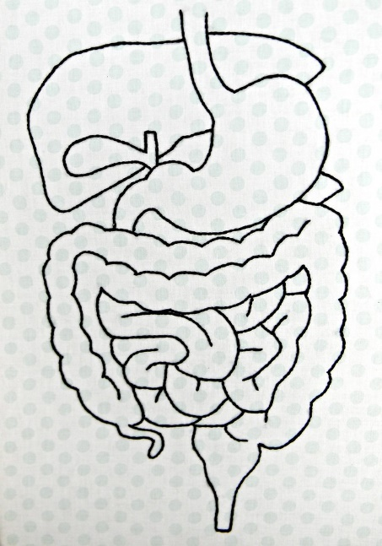
Co jsem se touto aktivitou naučil(a):
………………………………………………………………………………………………………………………………………………………………………………………………………………………………………………………………………………………………………………………………………………………………………

Zdroje obrázků:
"Large Digestive System Diagram. Framed Wall Hanging. Hand Embroidery." by Hey Paul Studios is licensed with CC BY 2.0. To view a copy of this license, visit https://creativecommons.org/licenses/by/2.0/
Autor: Eliška Sokolíková
Toto dílo je licencováno pod licencí Creative Commons [CC BY-NC 4.0]. Licenční podmínky navštivte na adrese [https://creativecommons.org/choose/?lang=cs].

